МГТУ им. Н.Э. Баумана

Отчёт по лабораторной работе №3  
по курсу «Электроника»

Тема: Стабилизаторы напряжения.

Вариант 58.

Руководитель  
Белодедов М. В.

Студент группы ИУ5-45Б  
Шакиров Т.М.

2024 г.

*Полученное задание:*

Стабилизатор напряжения с использованием комплементарного регулирующего транзистора

|  |  |
| --- | --- |
|  | Транзисторы *T*1 марки BC338  Транзистор *T*2 марки BD132 $$U_{вх}=-40 В$$ $$U_{вых}=-5 В$$ $$I_{вых}=1 А$$ |

Определим номинальную нагрузку:

$$R_{н}=\frac{U_{\text{вых}}}{I_{\text{вых}}}=\frac{5 В}{1 А}=5 Ом$$

Для транзистора BD132 примем значение β равным 40. Тогда ток базы транзистора *Т*2:

Будем считать, что через каждое плечо дифференциального каскада протекает ток 25 мА. Через резистор *R*к, таким образом, течет ток 25 мА, при этом падение напряжения на нем составляет разность потенциалов между эмиттером и базой транзистора *Т*2, т. е. 0,7 В. Отсюда получим сопротивление этого резистора:

$$R_{к}=\frac{0,7 В}{25 мА}=28 Ом$$

Ток коллектора транзистора *Т*1 будет 25 мА + 25 мА = 50 мА. Поскольку для транзистора BC338 β = 100…630, примем минимальное значение β равное 100. Ток базы этого транзистора (в β раз меньше) можно оценить как 0,5 мА. Выберем стабилитрон 1N4370A с напряжением стабилизации 2,4 В (в несколько раз меньшее требуемого выходного напряжения) и ток через него 5 мА(существенно больше ответвляемого тока 0,5 мА, но существенно меньше максимально допустимого тока через стабилитрон 20 мА) Этих данных достаточно для расчета сопротивления резистора R:

$$R=\frac{-2,4 В-(-40 В)}{5 мА}=7,52 кОм$$

Сопротивление резистора *R*э можно рассчитать, исходя из требования, чтобы на нем падало напряжение, на 0,7 В меньшее напряжения стабилизации стабилитрона: 2,4 В – 0,7 В = 1,7 В, и через него протекал ток 50 мА + 25 мА = 75 мА:

$$R_{э}=\frac{1,7 В}{75 мА}≈22,7 Ом$$

Делитель напряжения *R*1 – *R*2 должен выдавать ток 0,5 мА, следовательно, через него должен течь ток, в несколько раз больший – равный, по крайней мере, 5мА, откуда:

$$R_{1}+R_{2}=\frac{5 В}{5 мА}=1 кОм$$

Значение сопротивления *R*2 должно быть таким, чтобы падение напряжения на нем было равно напряжению стабилизации стабилитрона 5,1 В:

$$R_{2} = \frac{2,4 В}{5 мА}=480 Ом \\ R_{1} = 1 кОм – 480 Ом = 520 Ом$$

Соберем схему данного стабилизатора в программе-симуляторе Proteus 8. Подадим на вход напряжение $U_{вх}$, подключим к его выходу номинальную нагрузку $R_{н}$ и измерим выходное напряжение стабилизатора, изменив номинал резистора $R_{1}=528 Ом$ для уточнения значения $U_{вых}$.

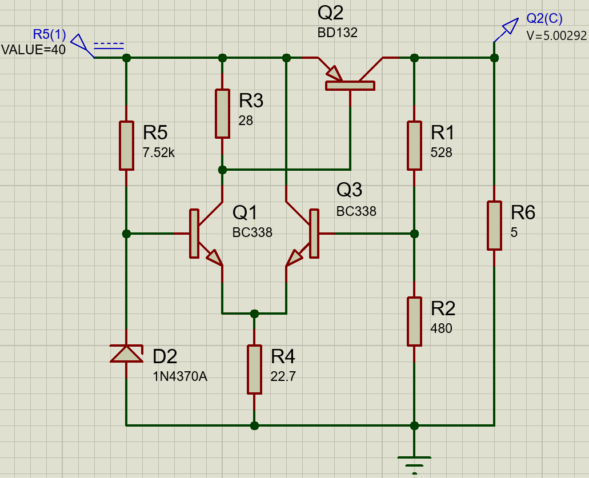

Схема усилителя рассчитанными номиналами:

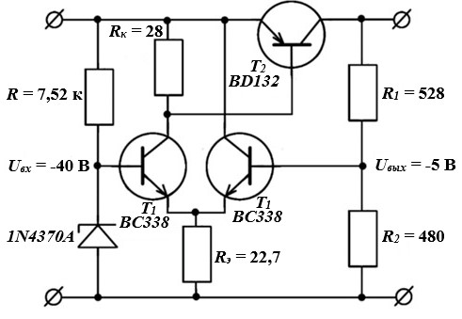

Изменим значение входного напряжения на ∆*U*вх = 1 В.

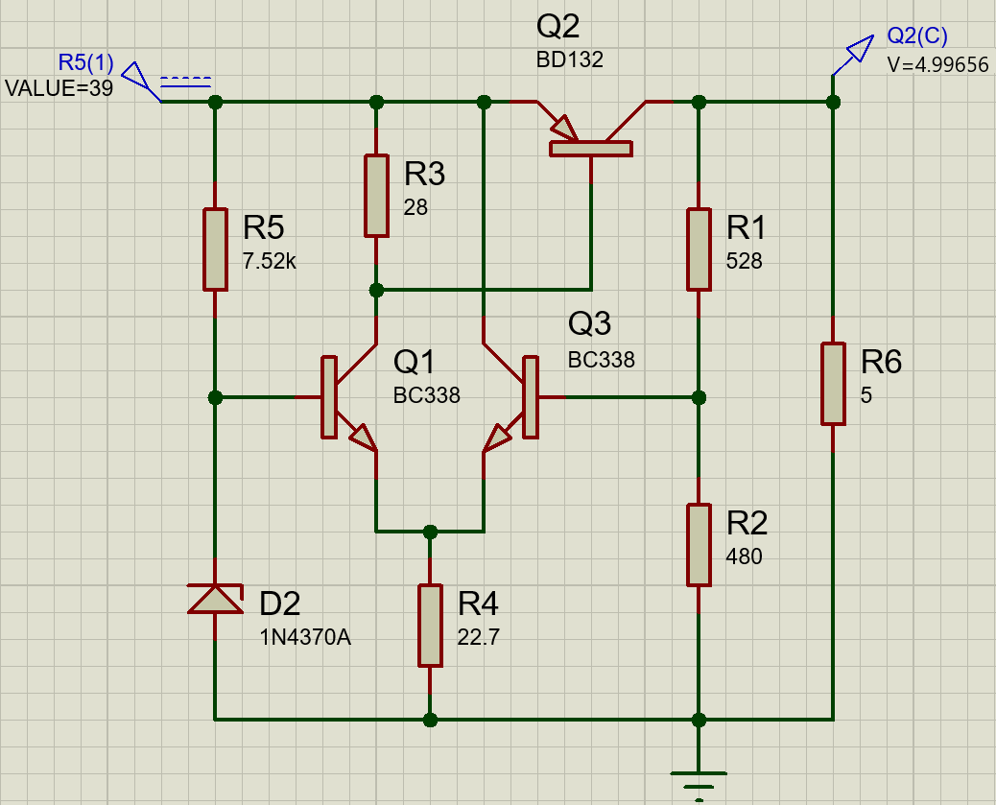

Определим изменение выходного напряжения:

$$ΔU_{\text{вых}} =5,00292 В-4,99656 В=0,00636 В$$

Оценим коэффициент стабилизации стабилизатора:

$$K_{\text{ст}}=\frac{ΔU_{\text{вх}}}{ΔU_{\text{вых}}}=\frac{1 В}{0,00636 В}≈157,2$$

157,2 > 20, значит он не слишком мал, поэтому видоизменение схемы не требуется.

Определим две характерные точки, необходимые для снятия нагрузочной характеристики.

При отсутствии нагрузки ток короткого замыкания:

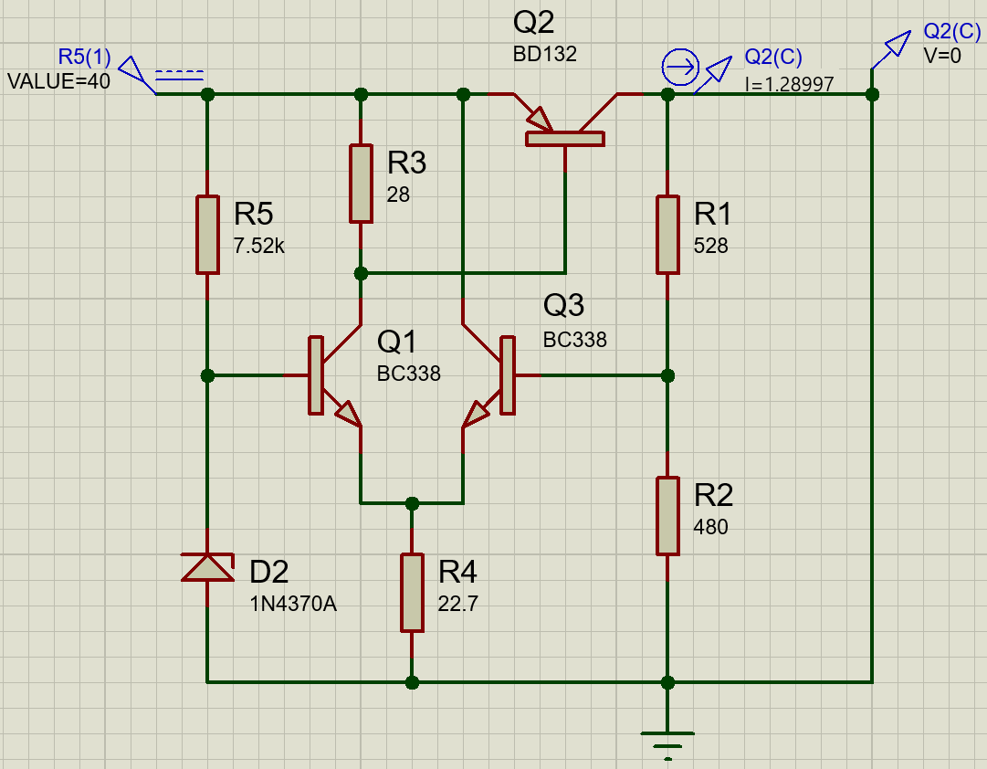

$$I_{\text{к}\text{.}\text{з}\text{.}}≈1,29 А$$

При бесконечно большой нагрузке напряжение холостого хода:

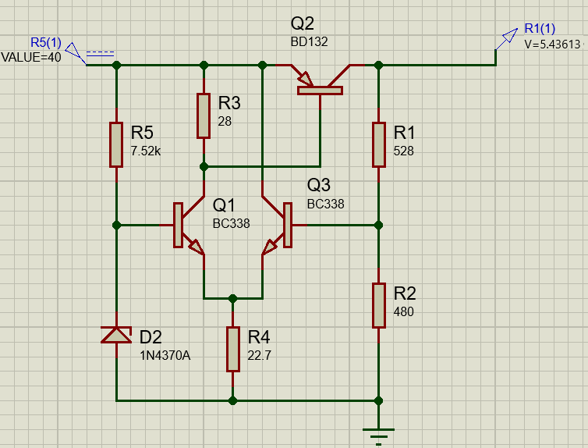

$$U_{\text{х}\text{.}\text{х}\text{.}}≈5,44 В$$

Изменяя сопротивление нагрузки и измеряя выходное напряжение и выходной ток, снимем нагрузочную характеристику стабилизатора.

Вычислим выходное сопротивление стабилизатора по формуле:

$R_{\text{вых}}=-\frac{dU_{\text{вых}}}{dI_{\text{вых}}}$

Для вычисления приращений выходного напряжения и выходного тока будем использовать участок стабилизации нагрузочной характеристики ($U_{вых}≈const$).

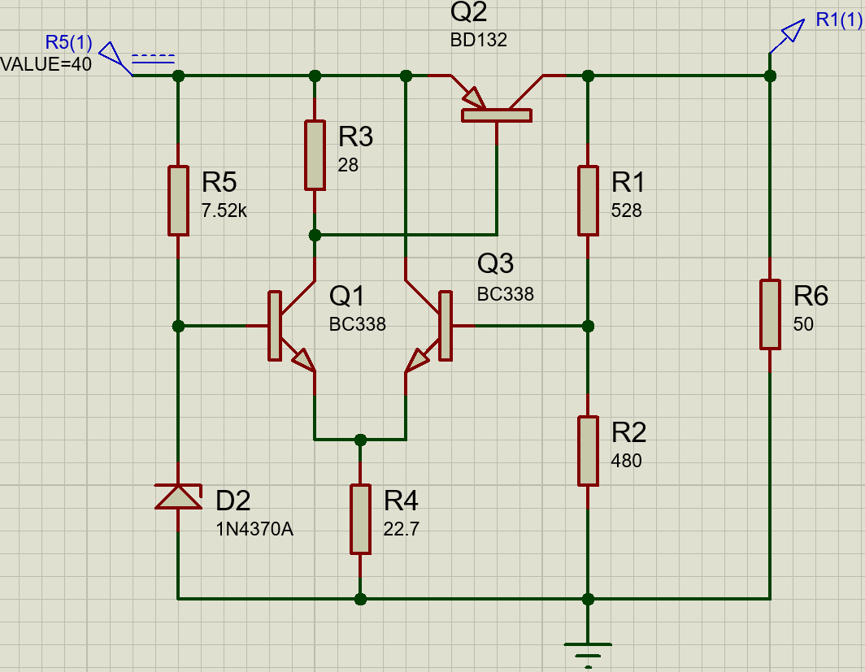

**Таблица измерений напряжения и тока источника при различных сопротивлениях нагрузки и входном напряжении 40 В.**

|  |  |  |
| --- | --- | --- |
| *R*н*,* Ом | *U*вых*,* В | *I*вых*,* А |
| ∞ | 5,44 | 0 |
| 50 | 5,374 | 0,1075 |
| 38 | 5,362 | 0,1411 |
| 30 | 5,349 | 0,1783 |
| 25 | 5,337 | 0,2135 |
| *R*н*,* Ом | *U*вых*,* В | *I*вых*,* А |
| 20 | 5,319 | 0,266 |
| 15 | 5,288 | 0,3525 |
| 12 | 5,257 | 0,4381 |
| 10 | 5,225 | 0,5225 |
| 8 | 5,174 | 0,6468 |
| 6 | 5,084 | 0,8473 |
| 5 | 5,003 | 1,0006 |
| 4,5 | 4,939 | 1,0977 |
| 4 | 4,824 | 1,206 |
| 3,8 | 4,702 | 1,2374 |
| 3,5 | 4,358 | 1,2451 |
| 3 | 3,754 | 1,2513 |
| 2 | 2,528 | 1,264 |
| 1 | 1,277 | 1,277 |
| 0 | 0 | 1,29 |

При *R*н= 6 Оми *R*н= 4,5 Ом:

$$R_{вых}=-\frac{5,084 B-4,939 B}{0,8473 A-1,0977 A} ≈0,58 Oм$$

**Таблица измерений напряжения и тока источника при различных сопротивлениях нагрузки и входном напряжении 28 В.**

|  |  |  |
| --- | --- | --- |
| *R*н*,* Ом | *U*вых*,* В | *I*вых*,* А |
| ∞ | 5,44 | 0 |
| 50 | 5,367 | 0,10734 |
| 38 | 5,353 | 0,140868 |
| 30 | 5,338 | 0,177933 |
| 25 | 5,323 | 0,21292 |
| 20 | 5,301 | 0,26505 |
| 15 | 5,264 | 0,350933 |
| 12 | 5,226 | 0,4355 |
| 10 | 5,187 | 0,5187 |
| 8 | 5,125 | 0,640625 |
| 6 | 5,014 | 0,835667 |
| 5 | 4,909 | 0,9818 |
| 4,5 | 4,811 | 1,069202 |
| 4,1 | 4,5715 | 1,115 |
| 3,5 | 3,928 | 1,122286 |
| 3 | 3,383 | 1,127667 |
| 2 | 2,278 | 1,139 |
| 1 | 1,15 | 1,15 |
| 0 | 0 | 1,162 |

При *R*н= 6 Оми *R*н= 4,5 Ом:

$$R_{вых}=-\frac{5,014 B-4,811 B}{0,835667 A-1,069202 A} ≈0,87 Oм$$

**Таблица измерений напряжения и тока источника при различных сопротивлениях нагрузки и входном напряжении 60 В.**

|  |  |  |
| --- | --- | --- |
| *R*н*,* Ом | *U*вых*,* В | *I*вых*,* А |
| ∞ | 5,43 | 0 |
| 50 | 5,375 | 0,1075 |
| 38 | 5,366 | 0,1412 |
| 30 | 5,356 | 0,1785 |
| 25 | 5,346 | 0,2138 |
| 20 | 5,332 | 0,2666 |
| 15 | 5,309 | 0,3539 |
| 12 | 5,286 | 0,4405 |
| 10 | 5,261 | 0,5261 |
| 8 | 5,224 | 0,653 |
| 6 | 5,156 | 0,8593 |
| 5 | 5,098 | 1,0196 |
| 4,5 | 5,055 | 1,1234 |
| 4 | 4,995 | 1,2488 |
| 3,8 | 4,961 | 1,3055 |
| 3,5 | 4,883 | 1,3951 |
| 3,3 | 4,761 | 1,4427 |
| 3 | 4,362 | 1,454 |
| 2 | 2,937 | 1,4685 |
| 1 | 1,484 | 1,484 |
| 0 | 0 | 1,499 |

При *R*н= 6 Оми *R*н= 4,5 Ом:

$$R_{вых}=-\frac{5,156 B-5,055 B}{0,8593 A-1,234 A}≈0,27 Oм$$

На основании полученных значений построим нагрузочную характеристику стабилизатора в программе Microsoft Excel 2016:

Результаты измерений сопротивлений стабилизатора представим в виде таблицы.

|  |  |  |  |
| --- | --- | --- | --- |
| *U*вх, В | 28 | 40 | 60 |
| *R*вых, Ом | 0,87 | 0,58 | 0,27 |

Воспользуемся средствами Proteus для построения передаточной характеристики стабилизатора. При этом входное напряжение будем откладывать от нуля до удвоенного заданного *U*вх.

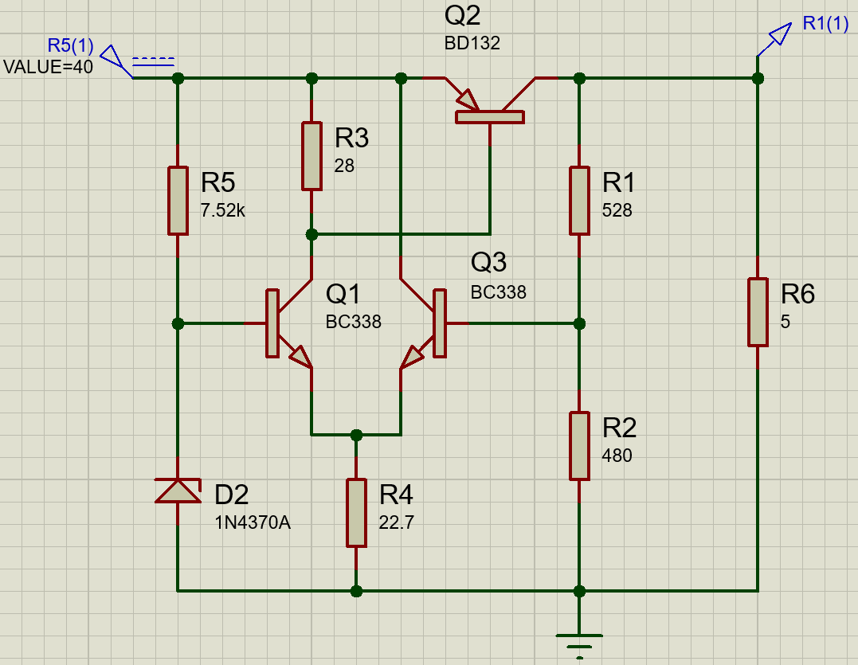

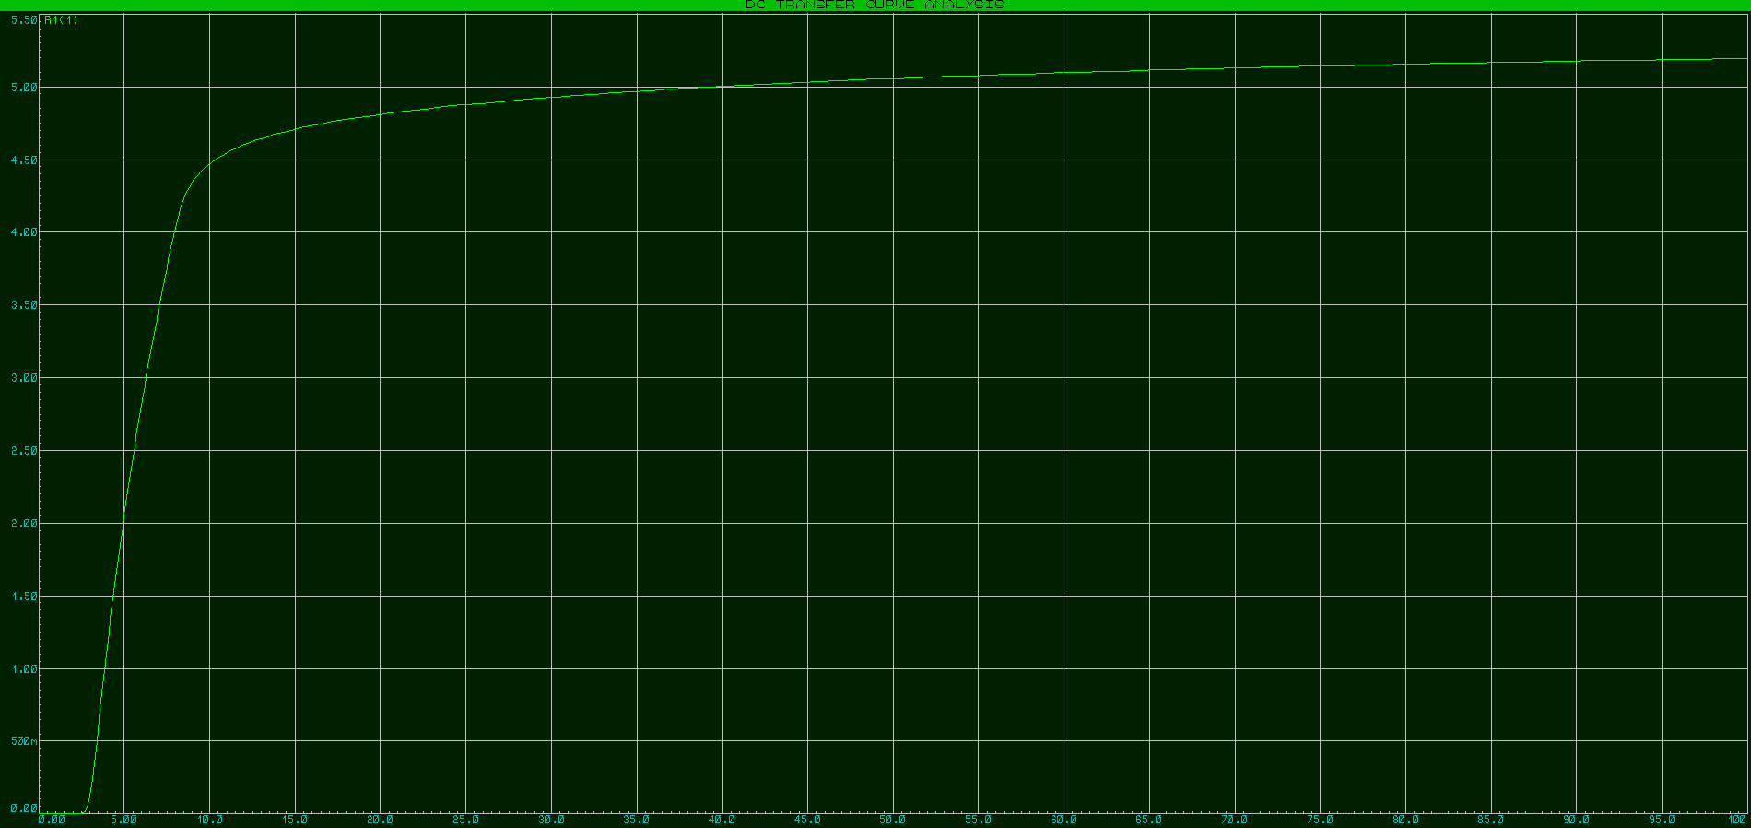

Выведем координаты точек передаточной характеристики в текстовый файл. Полученный текстовый файл экспортируем в программу Microsoft Excel 2016.

Повторим эти действия для значений нагрузки 0,5*R*н = 2,5 Ом и 2*R*н = 10 Ом и для бесконечно большой нагрузки.

По полученным таблицам вычислим коэффициент стабилизации стабилизатора: $K_{\text{ст}}=\frac{dU_{\text{вх}}}{dU_{\text{вых}}}$

Вычисление приращений будем проводить при номинальном значении выходного напряжения.

При *R*н = 2,5 Ом:

$$K_{ст}=\frac{41 B-39 B}{3,16995 B-3,11866 B}≈38,99$$

При *R*н = 5 Ом:

$$K_{ст}=\frac{41 B-39 B}{5,00908 B-4,99656 B}≈159,7$$

При *R*н = 10 Ом:

$$K_{ст}=\frac{41 B-39 B}{5,22723 B-5,22224 B}≈400,8$$

Для бесконечно большой нагрузки:

$$K_{ст}=\frac{41 B-39 B}{5,43572 B-5,43652 B}=-2500$$

По полученным координатам построим графики передаточной характеристики.

Результаты измерений коэффициента стабилизации представим в виде таблицы.

|  |  |  |  |  |
| --- | --- | --- | --- | --- |
| *R*н, Ом | 2,5 | 5 | 10 | ∞ |
| *К*ст | 38,99 | 159,7 | 400,8 | $-$ 2500 |